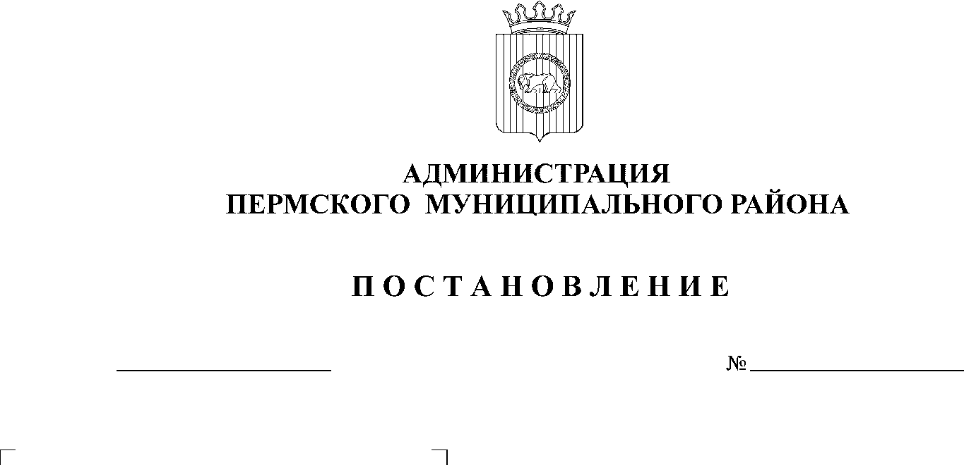
СЭД-2020-299-01-01-05.С-301
Об утверждении проекта планировки и проекта межевания части территории Лобановского сельского поселения Пермского муниципального района Пермского края в районе с. Кояново, включающей часть земельного участка с кадастровым номером 59:32:0000000:7927

29.12.2020

В соответствии с п. 20 ч. 1, ч. 4 ст. 14, ст. 28 Федерального закона от 06 октября 2003 г. № 131-ФЗ «Об общих принципах организации местного самоуправления в Российской Федерации», ч. 13 ст. 46 Градостроительного кодекса Российской Федерации, п. 6 ч. 2 ст. 47 Устава муниципального образования «Пермский муниципальный район», распоряжением управления архитектуры и градостроительства администрации Пермского муниципального района от 26 июня 2019 г. № 41 «О разработке проекта планировки и проекта межевания части территории Лобановского сельского поселения Пермского муниципального района Пермского края в районе с. Кояново, включающей часть земельного участка с кадастровым номером 59:32:0000000:7927», протоколом публичных слушаний по проекту планировки и проекту межевания части территории Лобановского сельского поселения Пермского муниципального района Пермского края в районе с. Кояново, включающей часть земельного участка с кадастровым номером 59:32:0000000:7927, от 03 декабря 2020 г., заключением о результатах публичных слушаний по проекту планировки и проекту межевания части территории Лобановского сельского поселения Пермского муниципального района Пермского края в районе с. Кояново, включающей часть земельного участка с кадастровым номером 59:32:0000000:7927, от 09 декабря 2020 г.,
администрация Пермского муниципального района ПОСТАНОВЛЯЕТ:
1. Утвердить проект планировки части территории Лобановского сельского поселения Пермского муниципального района Пермского края в районе с. Кояново, включающей часть земельного участка с кадастровым номером 59:32:0000000:7927, с шифром 05/08/2020-ППТ, являющийся приложением 1 к настоящему постановлению.
2. Утвердить проект межевания части территории Лобановского сельского поселения Пермского муниципального района Пермского края в районе с. Кояново, включающей часть земельного участка с кадастровым номером 59:32:0000000:7927, с шифром 05/08/2020-ПМТ, являющийся приложением 2 к настоящему постановлению.
3. Управлению архитектуры и градостроительства администрации Пермского муниципального района в течение 7 дней со дня принятия настоящего постановления направить проект планировки и проект межевания территории главе Лобановского сельского поселения.
4. Настоящее постановление опубликовать в муниципальной газете «Нива» и разместить на официальном сайте Пермского муниципального района www.permraion.ru.
5. Настоящее постановление вступает в силу со дня его официального опубликования.
6. Проект планировки и проект межевания территории разместить на официальном сайте Пермского муниципального района www.permraion.ru.
7. Контроль за исполнением настоящего постановления возложить на начальника управления архитектуры и градостроительства администрации Пермского муниципального района, главного архитектора.
И.п. главы муниципального района В.П. Ваганов

Приложение 1
к постановлению
администрации Пермского муниципального района
от 29.12.2020 № СЭД-2020-299-01-01-05.С-301

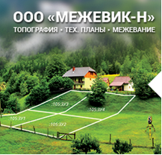
ОБЩЕСТВО С ОГРАНИЧЕННОЙ ОТВЕТСТВЕННОСТЬЮ
«Межевик-Н»
ИНН/КПП 5905996958 / 590501001
р/с 40702810410050020221
Банк получателя Филиал Точка Банк КИВИ Банк
(акционерное общество)
к/с 30101810445250000797 в ГУ Банка России по ЦФО,
БИК 044525797
адрес юр. лица 614012, Пермский край, г. Пермь, Индустриальный район, Проспект Декабристов дом 35 кв.26,
тел.8(342)203-88-76

ПРОЕКТ ПЛАНИРОВКИ И ПРОЕКТ МЕЖЕВАНИЯ
части территории Лобановского сельского поселения Пермского муниципального района Пермского края в районе с. Кояново, включающей часть земельного участка с кадастровым номером 59:32:0000000:7927

Основная часть проекта планировки территории

05/08/2020-ППТ

Разработан: Арбузовой Н.В.

г. Пермь
2020

СОСТАВ ДОКУМЕНТАЦИИ ПО ПЛАНИРОВКЕ ТЕРРИТОРИИ

Проект планировки территории

Основная часть проекта планировки территории
Раздел 1 «Проект планировки территории. Графическая часть»
Раздел 2 «Положение о размещении линейных объектов»

Материалы по обоснованию проекта планировки территории
Раздел 3 «Материалы по обоснованию проекта планировки территории.
Графическая часть»
Раздел 4 «Материалы по обоснованию проекта планировки территории.
Пояснительная записка»

Проект межевания территории

Основная часть проекта межевания территории
Раздел 5 «Проект межевания территории. Текстовая часть»
Раздел 6 «Проект межевания территории. Графическая часть»

Материалы по обоснованию проекта межевания территории
Раздел 7 «Материалы по обоснованию проекта межевания территории.
Графическая часть»

Содержание

Раздел 2 «Положение о размещении линейных объектов» 4
2.1. Наименование, основные характеристики и назначение планируемых для размещения линейных объектов, а также линейных объектов, подлежащих реконструкции в связи с изменением их местоположения. 4
2.2. Перечень субъектов Российской Федерации, перечень муниципальных районов, городских округов в составе субъектов Российской Федерации, перечень поселений, населенных пунктов, внутригородских территорий городов федерального значения, на территориях которых устанавливаются зоны планируемого размещения линейных объектов. 5
2.3. Перечень координат характерных точек границ зон планируемого размещения линейных объектов. 6
2.4. Перечень координат характерных точек границ зон планируемого размещения линейных объектов, подлежащих реконструкции в связи с изменением их местоположения. 7
2.5. Предельные параметры разрешенного строительства, реконструкции объектов капитального строительства, входящих в состав линейных объектов в границах зон их планируемого размещения. 7
2.6. Информация о необходимости осуществления мероприятий по защите сохраняемых объектов капитального строительства (здание, строение, сооружение, объекты, строительство которых не завершено) существующих и строящихся на момент подготовки проекта планировки территории, а также объектов капитального строительства, планируемых к строительству в соответствии с ранее утвержденной документацией по планировке территории, от возможного негативного воздействия в связи с размещением линейных объектов. 8
2.7. Информация о необходимости осуществления мероприятий по сохранению объектов культурного наследия от возможного негативного воздействия в связи с размещением линейных объектов. 9
2.8. Информация о необходимости осуществления мероприятий по охране окружающей среды. 9
2.9. Информация о необходимости осуществления мероприятий по защите территории от чрезвычайных ситуаций природного и техногенного характера, в том числе по обеспечению пожарной безопасности и гражданской обороне. 10
Приложение к чертежу красных линий: Перечень координат характерных точек красных линий. 12

Раздел 2 «Положение о размещении линейных объектов»

2.1. Наименование, основные характеристики и назначение планируемых для размещения линейных объектов, а также линейных объектов, подлежащих реконструкции в связи с изменением их местоположения.
Проектом планировки территории предусмотрено размещение линейного объекта – подход к остановочному комплексу в районе с. Кояново.
Таблица 1. Основные характеристики планируемых для размещения линейных объектов.
№ п/п | Параметр | Значение
 |  | В границах населенного пункта | За границами населенного пункта
1. | Наименование линейного объекта | Подход к остановочному комплексу в районе с. Кояново
2. | Категория | Проезд второстепенный | Пешеходная дорожка
3. | Протяженность | 244,2 м | 535,3
4 | Начальная точка | 0+000 км с. Кояново, пересечение улиц Советская и Юговской тракт
5. | Конечная точка |  | 0+779 км автобусная остановка «Кояново» на автомобильной дороге Пермь-Екатеринбург
6. | Пропускная способность | 800 чел./час
7. | Расчетная скорость движения | 1,25 м/с
8. | Количество полос движения | 2 | 2
9. | Ширина пешеходной части | 0,75 м | 4 м
10. | Ширина полосы движения | 0,75 | 2 м
11. | Тип движения | двустороннее
12. | Тип дорожной одежды | капитальный
13. | Покрытие | асфальт
14. | Остановочный пункт | Автобусная остановка «Кояново» в сторону с. Янычи

В границах проектируемой территории отсутствуют линейные объекты, подлежащие реконструкции в связи с изменением их местоположения.

2.2. Перечень субъектов Российской Федерации, перечень муниципальных районов, городских округов в составе субъектов Российской Федерации, перечень поселений, населенных пунктов, внутригородских территорий городов федерального значения, на территориях которых устанавливаются зоны планируемого размещения линейных объектов.
Зона планируемого размещения линейного объекта – подход к остановочному комплексу в районе с. Кояново устанавливается на следующих территориях:
- субъект Российской Федерации – Пермский край;
- муниципальный район – Пермский муниципальный район;
- сельское поселение – Лобановское сельское поселение;
- населенный пункт – село Кояново.
Зона планируемого размещения линейного объекта – подход к остановочному комплексу в районе с. Кояново частично расположена на землях населенного пункта (с. Кояново), частично на землях сельскохозяйственного назначения.

2.3. Перечень координат характерных точек границ зон планируемого размещения линейных объектов.
Площадь зоны планируемого размещения линейного объекта – 5214 кв.м.
Таблица 2. Перечень координат характерных точек границ зоны планируемого размещения линейного объекта – подход к остановочному комплексу в районе с. Кояново.

№ | Y | X
1 | 2236338,49 | 493615,22
2 | 2236380,77 | 493664,16
3 | 2236395,36 | 493680,19
4 | 2236404,69 | 493692,02
5 | 2236414,72 | 493704,63
6 | 2236422,72 | 493714,98
7 | 2236446,37 | 493747,19
8 | 2236453,35 | 493755,77
9 | 2236461,54 | 493762,08
10 | 2236479,51 | 493781,85
11 | 2236474,58 | 493789,13
12 | 2236479,06 | 493793,43
13 | 2236482,86 | 493787,95
14 | 2236485,10 | 493787,23
15 | 2236487,04 | 493787,46
16 | 2236495,51 | 493794,84
17 | 2236570,82 | 493853,05
18 | 2236689,38 | 493940,14
19 | 2236899,29 | 494093,35
20 | 2236890,45 | 494111,38
21 | 2236905,07 | 494119,32
22 | 2236906,65 | 494116,48
23 | 2236909,16 | 494108,42
24 | 2236901,94 | 494104,21
25 | 2236908,63 | 494092,74
26 | 2236768,55 | 493990,49
27 | 2236791,46 | 493982,30
28 | 2236787,96 | 493977,17
29 | 2236762,68 | 493986,21
30 | 2236692,92 | 493935,29
31 | 2236574,43 | 493848,26
32 | 2236499,18 | 493790,05
33 | 2236485,24 | 493777,76
34 | 2236476,35 | 493768,39
35 | 2236477,87 | 493765,65
36 | 2236483,38 | 493762,82
37 | 2236479,90 | 493757,20
38 | 2236477,71 | 493758,85
39 | 2236472,10 | 493760,92
40 | 2236467,03 | 493759,11
41 | 2236463,32 | 493756,29
42 | 2236457,71 | 493751,58
43 | 2236441,96 | 493730,22
44 | 2236430,50 | 493714,91
45 | 2236406,17 | 493683,45
46 | 2236382,31 | 493655,34
47 | 2236378,59 | 493650,67
48 | 2236377,32 | 493649,14
49 | 2236350,83 | 493615,92
50 | 2236345,19 | 493609,20

2.4. Перечень координат характерных точек границ зон планируемого размещения линейных объектов, подлежащих реконструкции в связи с изменением их местоположения.
В границах проектируемой территории отсутствуют линейные объекты, подлежащие реконструкции в связи с изменением их местоположения, соответственно зона планируемого размещения данных объектов не устанавливается и подготовка чертежа границ зон планируемого размещения линейных объектов, подлежащих реконструкции в связи с изменением их местоположения, не требуется.

2.5. Предельные параметры разрешенного строительства, реконструкции объектов капитального строительства, входящих в состав линейных объектов в границах зон их планируемого размещения.
В границах зоны планируемого размещения линейного объекта – подход к остановочному комплексу в районе с. Кояново не предусмотрено размещение каких – либо объектов капитального строительства, входящих в состав линейного объекта, соответственно, установление предельных параметров разрешенного строительства, реконструкции объектов капитального строительства, не требуется.

2.6. Информация о необходимости осуществления мероприятий по защите сохраняемых объектов капитального строительства (здание, строение, сооружение, объекты, строительство которых не завершено) существующих и строящихся на момент подготовки проекта планировки территории, а также объектов капитального строительства, планируемых к строительству в соответствии с ранее утвержденной документацией по планировке территории, от возможного негативного воздействия в связи с размещением линейных объектов.

В границах проектируемой территории расположены:
- существующие здания жилого и не жилого назначения;
- существующие сооружения инженерных сетей;
- линейный объект – участок автомобильной дороги Пермь – Екатеринбург, размещение которого предусмотрено ранее утвержденной документацией по планировке территории («Реконструкция автомобильной дороги 1Р 242 Пермь – Екатеринбург на участке г. Пермь – граница Свердловской области, участок км 13+815 – км 33+415 в Пермском крае» (2 пусковой комплекс), распоряжение Федерального дорожного агентства (Росавтодор) министерства транспорта Российской Федерации от 10.08.2018 № 3156-р).
Проектируемый линейный объект – подход к остановочному комплексу в районе с. Кояново не относится к объектам, оказывающим негативное воздействие, в связи, с чем мероприятия по защите существующих объектов капитального строительства от возможного негативного воздействия не требуются.

2.7. Информация о необходимости осуществления мероприятий по сохранению объектов культурного наследия от возможного негативного воздействия в связи с размещением линейных объектов.
В соответствии с Генеральным планом муниципального образования «Лобановское сельское поселение» Пермского муниципального района Пермского края, утвержденным решением Земского Собрания Пермского муниципального района от 27.09.218 № 336 (в ред. от 27.02.2020 № 31), в границах территории проектирования объекты культурного наследия, включенные в единый государственный реестр объектов культурного наследия, отсутствуют, в связи, с чем мероприятия по сохранению объектов культурного наследия от возможного негативного воздействия не требуются и схема границ территорий объектов культурного наследия не разрабатывается.

2.8. Информация о необходимости осуществления мероприятий по охране окружающей среды.
В соответствии со ст. 4.2 Федерального закона от 10.01.2002 № 7-ФЗ «Об охране окружающей среды» выделено четыре категории объектов, оказывающих негативное воздействие на окружающую среду, в зависимости от уровня такого воздействия. С учетом критериев, на основании которых осуществляется отнесение к объектам, оказывающим негативное воздействие на окружающую среду, проектируемый линейный объект – подход к остановочному комплексу в районе с. Кояново, не относится к объектам, оказывающим негативное воздействие на окружающую среду.
В процессе эксплуатации объекта должны соблюдаться требования по сохранению и восстановлению природной среды, рациональному использованию природных ресурсов, обеспечению экологической безопасности.

2.9. Информация о необходимости осуществления мероприятий по защите территории от чрезвычайных ситуаций природного и техногенного характера, в том числе по обеспечению пожарной безопасности и гражданской обороне.
Чрезвычайная ситуация – это обстановка, при которой в результате возникновения источника чрезвычайной ситуации на определенной территории нарушаются нормальные условия жизни и деятельности людей, возникает угроза их жизни и здоровью, наносится ущерб имуществу, народному хозяйству и окружающей природной среде.
Чрезвычайные ситуации делятся на два типа:
- чрезвычайная ситуация природного характера;
- чрезвычайная ситуация техногенного характера.
Виды чрезвычайных ситуаций природного характера:
- наводнения (половодье, паводок), ливневые осадки, приводящие к затоплению территории;
- ураганы, бури, смерчи, сильные ветра, оказывающие повышенную ветровую нагрузку;
- град, оказывающий ударную динамическую нагрузку;
- сильные морозы, приводящие к температурным деформациям, замораживанию и разрушению конструкций;
- пожары, вызванные такими явлениями природы, как молния, или в случае самовозгорания сухой растительности, торфа;
- грозы с электрическими разрядами.
Виды чрезвычайных ситуаций техногенного характера:
- транспортные аварии;
- пожары, взрывы;
- аварии на электрических системах;
- аварии на коммунальных системах жизнеобеспечения.
В соответствии с постановлением Правительства РФ от 19.09.1998 № 1115 «О порядке отнесения организаций к категориям по гражданской обороне» и по показателям, установленным приказом МЧС России от 28.11.2016 № 632 «Об утверждении показателей для отнесения организаций к категориям по ГО в зависимости от роли в экономике государства или влияния на безопасность населения», линейный объект – подход к остановочному комплексу в районе с. Кояново является некатегорированным по ГО объектом.
Согласно СП 165.1325800.2014 «Свод правил. Инженерно – технические мероприятия по гражданской обороне. Актуализированная редакция СНиП 2.01.51-90» Пермский край не попадает в зону светомаскировки, соответственно и линейный объект не находится в зоне обязательного проведения мероприятий по светомаскировке.
В чрезвычайных ситуациях мирного и военного времени, организация и осуществление оповещения проводится в соответствии с Положением о системах оповещения гражданской обороны. Сигналы гражданской обороны передаются сиренами, производственными и транспортными гудками, а также частыми ударами в висящий рельс.
Территория, в границах которой расположен линейный объект, является территорией общего пользования, на которой отсутствуют промышленные предприятия. Территория не сейсмоопасная, карсты и провалы отсутствуют.
В соответствии с требованиями ГОСТ 12.1.004-91 «Система стандартов безопасности труда (ССБТ). Пожарная безопасность. Общие требования» пожарная безопасность проектируемых объектов обеспечивается: системой предотвращения пожара, системой противопожарной защиты, организационно – техническими мероприятиями.

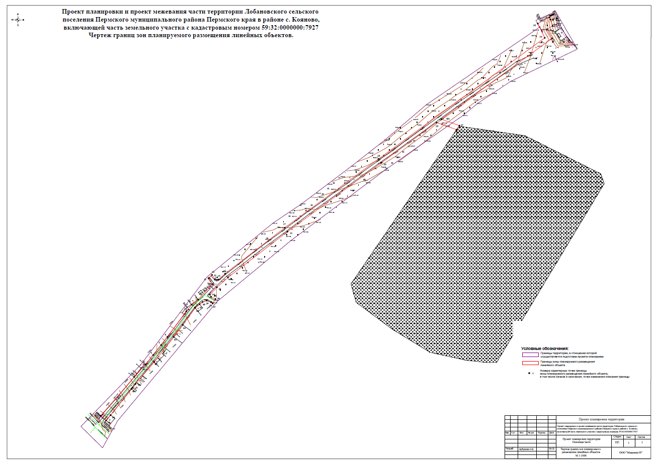

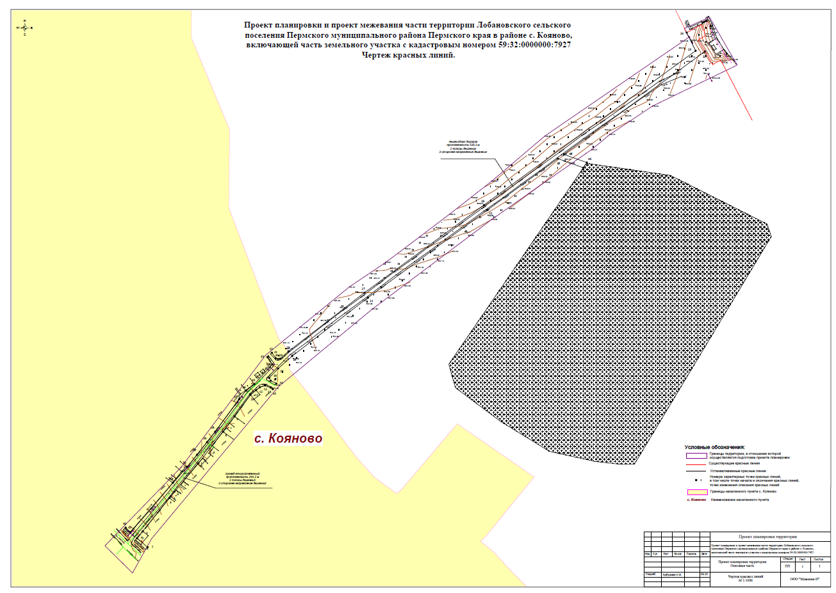

Приложение к чертежу красных линий: Перечень координат характерных точек красных линий.

№ | Y | X
отрезок № 1 (т. 1 – т. 15)
1 | 2236355,68 | 493600,28
2 | 2236345,19 | 493609,20
3 | 2236350,83 | 493615,92
4 | 2236377,32 | 493649,14
5 | 2236378,59 | 493650,67
6 | 2236382,31 | 493655,34
7 | 2236406,17 | 493683,45
8 | 2236430,50 | 493714,91
9 | 2236441,96 | 493730,22
10 | 2236457,71 | 493751,58
11 | 2236463,32 | 493756,29
12 | 2236467,03 | 493759,11
13 | 2236472,10 | 493760,92
14 | 2236477,71 | 493758,85
15 | 2236479,90 | 493757,20
отрезок № 2 (т. 16 – т. 23)
16 | 2236483,38 | 493762,82
17 | 2236477,87 | 493765,65
18 | 2236476,35 | 493768,39
19 | 2236485,24 | 493777,76
20 | 2236499,18 | 493790,10
21 | 2236574,43 | 493848,26
22 | 2236692,92 | 493935,29
23 | 2236908,63 | 494092,74
отрезок № 3 (т. 24 – т. 32)
24 | 2236890,45 | 494111,38
25 | 2236899,29 | 494093,35
26 | 2236689,38 | 493940,14
27 | 2236570,82 | 493853,05
28 | 2236495,51 | 493794,84
29 | 2236487,04 | 493787,46
30 | 2236485,10 | 493787,23
31 | 2236482,86 | 493787,95
32 | 2236479,06 | 493793,43
отрезок № 4 (т. 33 – т. 44)
33 | 2236474,58 | 493789,13
34 | 2236479,51 | 493781,85
35 | 2236461,54 | 493762,08
36 | 2236453,35 | 493755,77
37 | 2236446,37 | 493747,19
38 | 2236422,72 | 493714,98
39 | 2236414,72 | 493704,63
40 | 2236404,69 | 493692,02
41 | 2236395,36 | 493680,19
42 | 2236380,77 | 493664,16
43 | 2236338,49 | 493615,22
44 | 2236334,01 | 493619,68
отрезок № 5 (т. 45 – т. 48)
45 | 2236768,55 | 493990,49
46 | 2236791,46 | 493982,30
47 | 2236787,96 | 493977,17
48 | 2236762,68 | 493986,21

ОБЩЕСТВО С ОГРАНИЧЕННОЙ ОТВЕТСТВЕННОСТЬЮ
«Межевик-Н»
ИНН/КПП 5905996958 / 590501001
р/с 40702810410050020221
Банк получателя Филиал Точка Банк КИВИ Банк
(акционерное общество)
к/с 30101810445250000797 в ГУ Банка России по ЦФО,
БИК 044525797
адрес юр. лица 614012, Пермский край, г. Пермь, Индустриальный район, Проспект Декабристов дом 35 кв.26,
тел.8(342)203-88-76

.

ПРОЕКТ ПЛАНИРОВКИ И ПРОЕКТ МЕЖЕВАНИЯ
части территории Лобановского сельского поселения Пермского муниципального района Пермского края в районе с. Кояново, включающей часть земельного участка с кадастровым номером 59:32:0000000:7927

Материалы по обоснованию проекта планировки территории

05/08/2020-ППТ

Разработан: Арбузовой Н.В.

г. Пермь
2020

СОСТАВ ДОКУМЕНТАЦИИ ПО ПЛАНИРОВКЕ ТЕРРИТОРИИ

Проект планировки территории

Основная часть проекта планировки территории
Раздел 1 «Проект планировки территории. Графическая часть»
Раздел 2 «Положение о размещении линейных объектов»

Материалы по обоснованию проекта планировки территории
Раздел 3 «Материалы по обоснованию проекта планировки территории.
Графическая часть»
Раздел 4 «Материалы по обоснованию проекта планировки территории.
Пояснительная записка»

Проект межевания территории

Основная часть проекта межевания территории
Раздел 5 «Проект межевания территории. Текстовая часть»
Раздел 6 «Проект межевания территории. Графическая часть»

Материалы по обоснованию проекта межевания территории
Раздел 7 «Материалы по обоснованию проекта межевания территории.
Графическая часть»

Содержание

Раздел 4 «Материалы по обоснованию проекта планировки территории. Пояснительная записка» 3
4.1. Описание природно – климатических условий территории, в отношении которой разрабатывается проект планировки. 3
4.2. Обоснование определения границ зон планируемого размещения линейных объектов. 6
4.3. Обоснование определения границ зон планируемого размещения линейных объектов, подлежащих реконструкции в связи с изменением их местоположения. 7
4.4. Обоснование определения предельных параметров застройки территории в границах зон планируемого размещения объектов капитального строительства, проектируемых в составе линейных объектов. 7
4.5. Ведомость пересечений границ зон планируемого размещения линейного объекта (объектов) с сохраняемыми объектами капитального строительства (здание, строение, сооружение, объект, строительство которого не завершено), существующими и строящимися на момент подготовки проекта планировки территории. 8
4.6. Ведомость пересечений границ зон планируемого размещения линейного объекта (объектов) с объектами капитального строительства, строительство которых запланировано в соответствии с ранее утвержденной документацией по планировке территории. 8
4.7. Ведомость пересечений границ зон планируемого размещения линейного объекта (объектов) с водными объектами (в том числе с водотоками, водоемами, болотами и т.д.). 9
4.8. Материалы и результаты инженерных изысканий, используемые при подготовке проекта планировки территории. 9
Приложение 1: Исходные данные, используемые при подготовке проекта планировки территории. 10
Приложение 2: Распоряжение Управления архитектуры и градостроительства администрации Пермского муниципального района от 26.06.2019 № 41 «О разработке проекта планировки и проекта межевания части территории Лобановского сельского поселения Пермского муниципального района Пермского края в районе с. Кояново, включающей часть земельного участка с кадастровым номером 59:32:0000000:7927». 12

Раздел 4 «Материалы по обоснованию проекта планировки территории. Пояснительная записка»

4.1. Описание природно – климатических условий территории, в отношении которой разрабатывается проект планировки.
Климат
По схеме климатического районирования территория проектирования относится к району – I, подрайону – IB, характеризуется умеренно-континентальным климатом.
Среднегодовая сумма осадков составляет 616 мм. Максимальное количество осадков приходится на теплый период с апреля по октябрь. Среднегодовая влажность воздуха достигает 75 %.
Самый холодный месяц – январь, средняя температура которого порядка -15,3 °С. Средняя температура самого теплого месяца – июля - +18 °С. Среднегодовая температура воздуха составляет +1,5 °С.
На проектируемой территории преобладают ветры юго-западного направления. Среднегодовая скорость ветра составляет 3,2 м/с. Наибольшая скорость ветра составляет 7 м/с.
Геолого-гидрогеологическая характеристика
Лобановское сельское поселение, в границах которого расположен проектируемый линейный объект, в достаточной степени обеспечено поверхностными водами. По территории поселения протекают реки Мулянка, Рыж. Сосновка, Березовка, Буриловка, Большая Мельничная, Сюзь, Боровая, Ватлан, Буртымка, Бабинка.
На территории проектирования водные объекты отсутствуют, в непосредственной близости протекает река Верхняя Мулянка.
Пресные подземные воды распространены практически повсеместно.
В геологическом строении проектируемой территории принимают участие отложения двух систем: четвертичной и пермской.
Четвертичные отложения представлены аллювиально-делювиальными суглинками и глинами от мягкопластичной до твердой консистенции.
Сведения об ограничениях (обременениях) на проектируемой территории
Согласно сведениям единого государственного реестра недвижимости в границах проектируемой территории расположены следующие зоны с особыми условиями использования территории:
- Приаэродромная территория аэродрома аэропорта Большое Савино (реестровый номер 59:32-6.553, учетный номер 59.32.2-857);
- Охранная зона распределительных уличных газопроводов (реестровый номер 59:32-6.390, учетный номер 59.32.2.1607);
- Охранная зона ЭСК Горка, ВЛ-0,4 кВ от ТП-6218; ВЛ-0,4 кВ от ТП-6212; ВЛ-0,4 кВ от ТП-3155 (реестровый номер 59:32-6.237, учетный номер 59.32.2.535);
- Охранная зона ВЛ-10 кВ ф.Дорожный от ПС Кояново (реестровый номер 59:32-6.857, учетный номер 59.32.2.246);
- Придорожная полоса автомобильной дороги общего пользования федерального значения Р-242 Пермь-Екатеринбург км 8+550-160+046 в границах Пермского и Кунгурского районов Пермского края (реестровый номер 59:24-6.224, учетный номер 59.24.2-329).
В соответствии с Генеральным планом муниципального образования «Лобановское сельское поселение» Пермского муниципального района Пермского края, утвержденным решением Земского Собрания Пермского муниципального района от 27.09.218 № 336 (в ред. от 27.02.2020 № 31) в границах проектируемой территории расположены следующие зоны с особыми условиями использования территории:
- Водоохранная зона р. Верхняя Мулянка;
- Санитарно – защитная зона кладбища.

4.2. Обоснование определения границ зон планируемого размещения линейных объектов.
Проектируемый линейный объект – подход к остановочному комплексу в районе с. Кояново начинается от пересечения улиц Советская и Юговской тракт в центральной части с. Кояново Лобановского сельского поселения Пермского муниципального района Пермского края, проходит по улице Юговской тракт, земельному участку с кадастровым номером 59:32:0000000:7927 и заканчивается у автобусной остановки «Кояново» на автомобильной дороге Пермь – Екатеринбург по направлению в с. Янычи, расположенной на земельном участке с кадастровым номером 59:32:3890013:283.
Протяженность линейного объекта – 0,78 км.
Площадь территории проектирования – 2,57 га.
Площадь зоны планируемого размещения линейного объекта – 5214 кв.м.
Проектируемый линейный объект в соответствии с классификацией улиц в сельских поселениях является второстепенным проездом (в границах населенного пункта) и пешеходной дорожкой (за границами населенного пункта). Параметры проектируемого объекта указаны в Таблице 1 основной части проекта планировки территории.
В границах населенного пункта в условиях сложившейся застройки ширина тротуара установлена с учетом категории улицы в соответствии с требованиями СП 42.13330.2011 «Градостроительство. Планировка и застройка городских и сельских поселений». За границами населенного пункта ширина пешеходного пути составляет 2,0 м, что обеспечивает возможность передвижения маломобильных групп населения.
Продольные уклоны тротуаров обеспечивают безопасное движение пешеходов и людей с ограниченными физическими возможностями.
Вдоль тротуаров предлагается разместить одностороннюю сеть уличного освещения, частично используя существующие опоры электрических сетей (уточнить на следующих стадиях проектирования).
Границы зоны планируемого размещения линейного объекта – подход к остановочному комплексу в районе с. Кояново установлены с учетом сложившейся застройки м в соответствии с требованиями следующих нормативных документов:
- СП 42.13330.2016 «Градостроительство. Планировка и застройка городских и сельских поселений. Актуализированная редакция СНиП 2.07.01-89*»;
- Рекомендации по проектированию улиц и дорог городов и сельских поселений;
- СП 396.1325800.2018 «Улицы и дороги населенных пунктов. Правила градостроительного проектирования»;
- ГОСТ 33150-2014 «Дороги автомобильные общего пользования. Проектирование пешеходных и велосипедных дорожек. Общие требования».

4.3. Обоснование определения границ зон планируемого размещения линейных объектов, подлежащих реконструкции в связи с изменением их местоположения.
В границах зоны планируемого размещения линейного объекта – подход к остановочному комплексу в районе с. Кояново отсутствуют объекты, подлежащие реконструкции в связи с изменением их местоположения и зоны планируемого размещения таких объектов не устанавливаются.

4.4. Обоснование определения предельных параметров застройки территории в границах зон планируемого размещения объектов капитального строительства, проектируемых в составе линейных объектов.
В состав проектируемого линейного объекта – подход к остановочному комплексу в районе с. Кояново не входят какие – либо объекты капитального строительства, в связи, с чем предельные параметры застройки территории не устанавливаются.

4.5. Ведомость пересечений границ зон планируемого размещения линейного объекта (объектов) с сохраняемыми объектами капитального строительства (здание, строение, сооружение, объект, строительство которого не завершено), существующими и строящимися на момент подготовки проекта планировки территории.
В границах зоны планируемого размещения линейного объекта – подход к остановочному комплексу в районе с. Кояново здания и строения жилого и нежилого назначения не расположены.
Таблица 1. Ведомость пересечений границ зон планируемого размещения линейного объекта с сохраняемыми объектами капитального строительства.

№ п/п | Наименование сохраняемого объекта капитального строительства (сооружения) | Вид сооружения
1 | Распределительный уличный газопровод | Подземные сети газоснабжения
2 | ВЛ 0,4 кВ | Опоры ВЛ
3 | КЛ 0,4 кВ | Кабельная линия, опора освещения
4 | ВЛ 10 кВ | Опора ВЛ

4.6. Ведомость пересечений границ зон планируемого размещения линейного объекта (объектов) с объектами капитального строительства, строительство которых запланировано в соответствии с ранее утвержденной документацией по планировке территории.
Зона планируемого размещения линейного объекта – подход к остановочному комплексу в районе с. Кояново примыкает к автомобильной дороге Пермь – Екатеринбург, в отношении которой распоряжением Федерального дорожного агентства (Росавтодор) министерства транспорта Российской Федерации от 10.08.2018 № 3156-р утверждена документация по планировке территории: «Реконструкция автомобильной дороги 1Р 242 Пермь – Екатеринбург на участке г. Пермь – граница Свердловской области, участок км 13+815 – км 33+415 в Пермском крае» (2 пусковой комплекс).

4.7. Ведомость пересечений границ зон планируемого размещения линейного объекта (объектов) с водными объектами (в том числе с водотоками, водоемами, болотами и т.д.).
Границы зоны планируемого размещения линейного объекта – подход к остановочному комплексу в районе с. Кояново не пересекают водные объекты (в том числе водотоки, водоемы, болота).

4.8. Материалы и результаты инженерных изысканий, используемые при подготовке проекта планировки территории.
Инженерно – геодезические изыскания на проектируемой территории проведены в августе 2019 года.
Материалы и результаты инженерных изысканий выполнены в виде отдельного технического отчета, являющегося приложением к настоящему проекту планировки территории.

Приложение 1: Исходные данные, используемые при подготовке проекта планировки территории.
При подготовке проекта планировки использованы следующие исходные данные:
- Топографическая съемка в масштабе 1:500;
- Кадастровые планы территории на кадастровые кварталы 59:32:0660001, 59:32:3890013, 59:32:0000000 от 18 сентября 2020 года;
- Распоряжение Управления архитектуры и градостроительства администрации Пермского муниципального района от 26.06.2019 № 41 «О разработке проекта планировки и проекта межевания части территории Лобановского сельского поселения Пермского муниципального района Пермского края в районе с. Кояново, включающей часть земельного участка с кадастровым номером 59:32:0000000:7927»;
- Схема территориального планирования Пермского муниципального района, утвержденная решением Земского Собрания Пермского муниципального района Пермского края от 17.12.2010 № 134 (в ред. от 25.06.2020 № 61);
- Генеральный план муниципального образования «Лобановское сельское поселение» Пермского муниципального района Пермского края, утвержденный решением Земского Собрания Пермского муниципального района от 27.09.218 № 336 (в ред. от 27.02.2020 № 31);
- Правила землепользования и застройки муниципального образования «Лобановское сельское поселение» Пермского муниципального района Пермского края, утвержденные решением Земского Собрания Пермского муниципального района от 27.09.2018 № 337 (в ред. от 28.05.2020 № 55);
- Проект планировки и проект межевания территории: «Реконструкция автомобильной дороги 1Р 242 Пермь – Екатеринбург на участке г. Пермь – граница Свердловской области, участок км 13+815 – км 33+415 в Пермском крае» (2 пусковой комплекс), утвержденные распоряжением Федерального дорожного агентства (Росавтодор) министерства транспорта Российской Федерации от 10.08.2018 № 3156-р.
Проект планировки части территории Лобановского сельского поселения Пермского муниципального района Пермского края в районе с. Кояново, включающей часть земельного участка с кадастровым номером 59:32:0000000:7927, подготовлен в соответствии с требованиями следующих документов:
- Градостроительный кодекс Российской Федерации;
- СП 42.13330.2016. «Свод правил. Градостроительство. Планировка и застройка городских и сельских поселений. Актуализированная редакция СНиП 2.07.01-89* (с поправкой);
- СП 47.13330.2012. «Свод правил. Инженерные изыскания для строительства. Основные положения. Актуализированная редакция СНиП 11-02-96» (утв. Приказом Госстроя России от 10.12.2012 № 83/ГС);
- РДС 30-201-98 «Инструкция о порядке проектирования и установления красных линий в городах и других поселениях Российской Федерации»;
- Рекомендации по проектированию улиц и дорог городов и сельских поселений;
- Постановление Правительства Российской Федерации от 12.05.2017 № 564 «Об утверждении Положения о составе и содержании проектов планировки территории, предусматривающих размещение одного или нескольких линейных объектов» (в ред. от 25.04.2020 № 586).

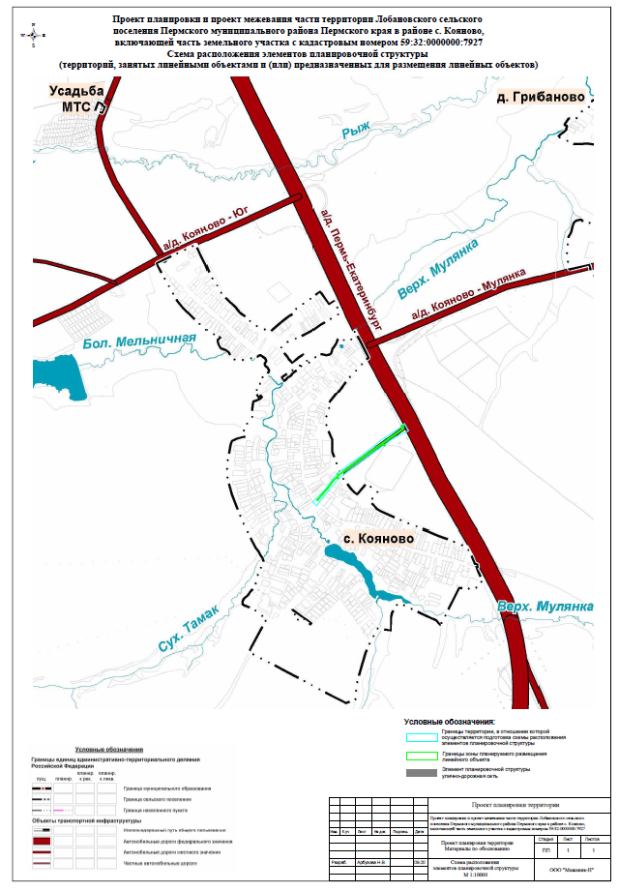

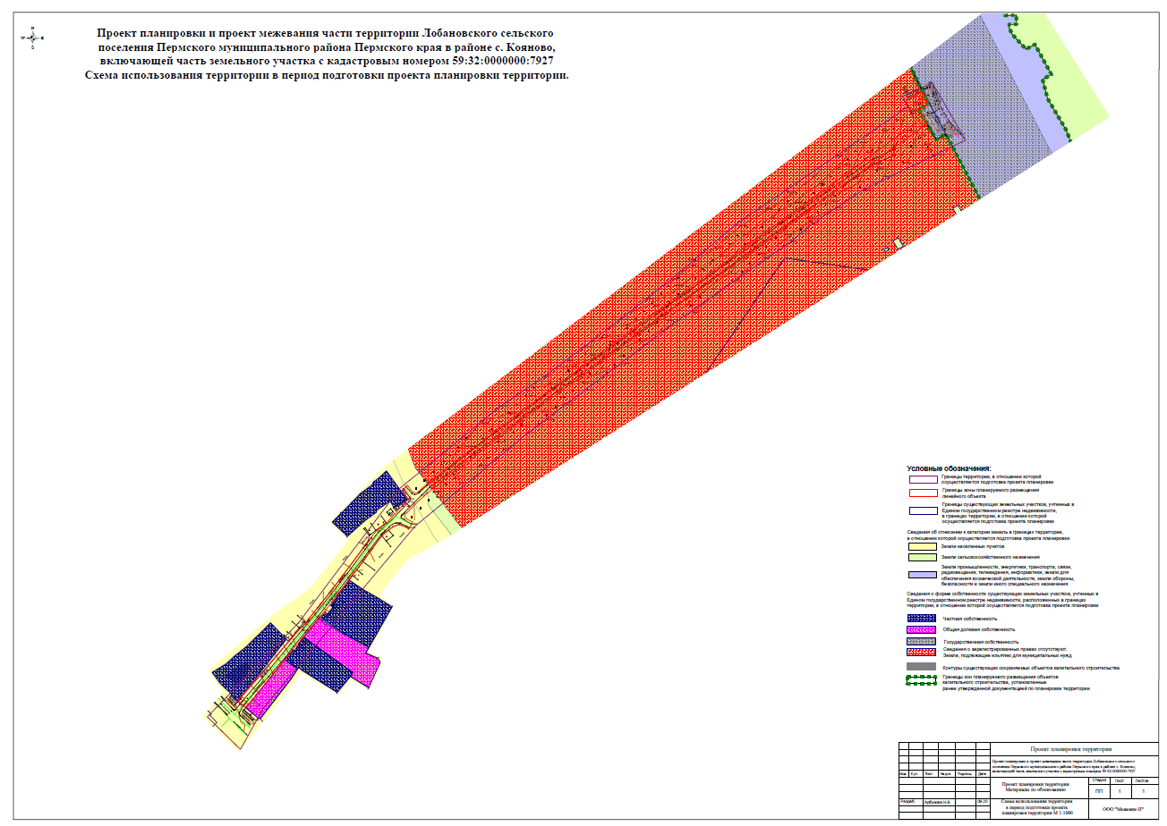
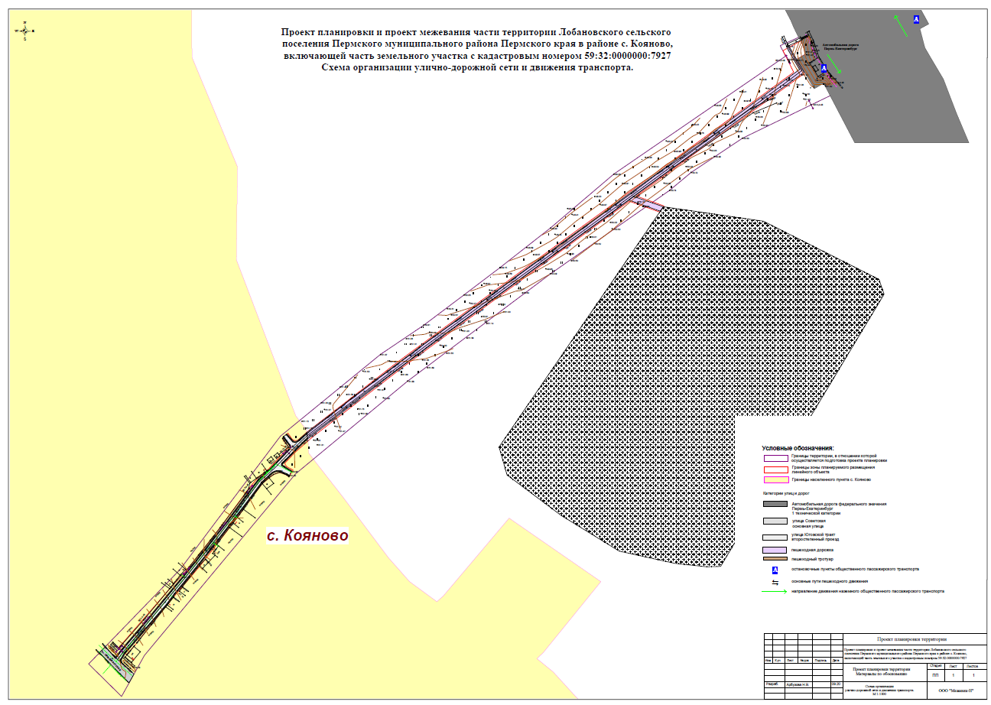
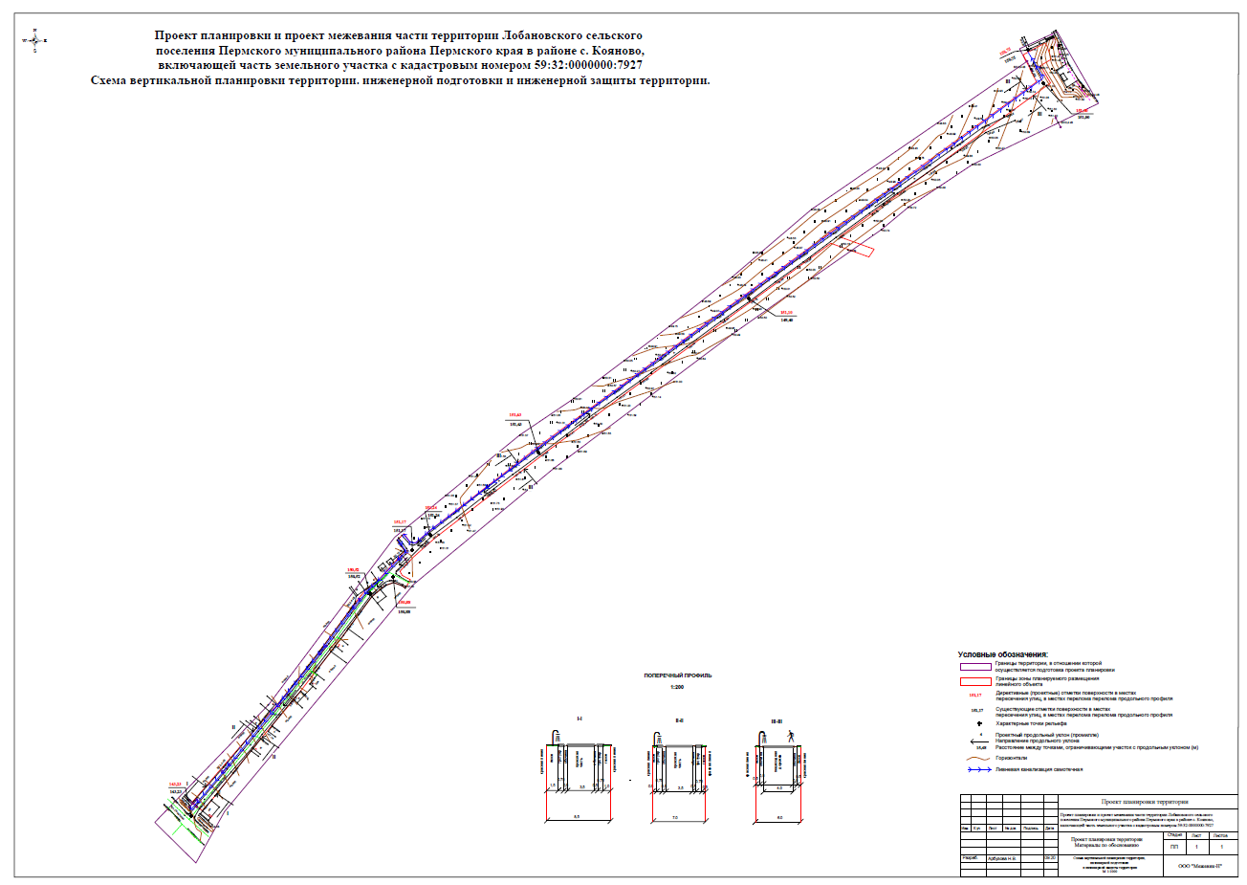
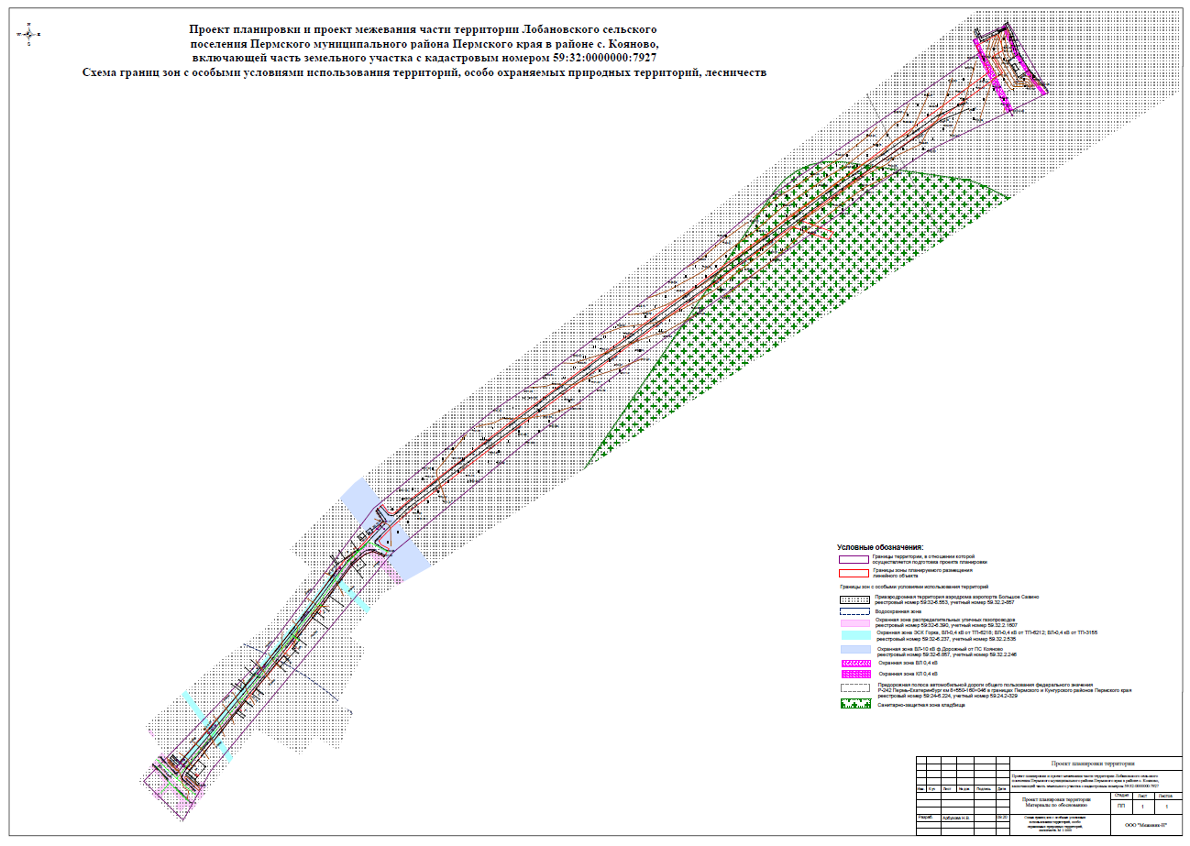
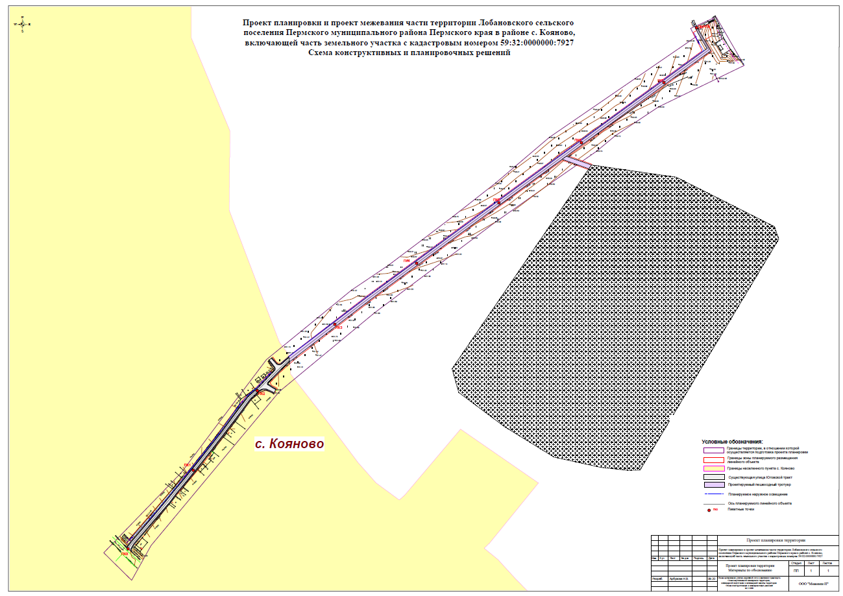

Приложение 2: Распоряжение Управления архитектуры и градостроительства администрации Пермского муниципального района от 26.06.2019 № 41 «О разработке проекта планировки и проекта межевания части территории Лобановского сельского поселения Пермского муниципального района Пермского края в районе с. Кояново, включающей часть земельного участка с кадастровым номером 59:32:0000000:7927».

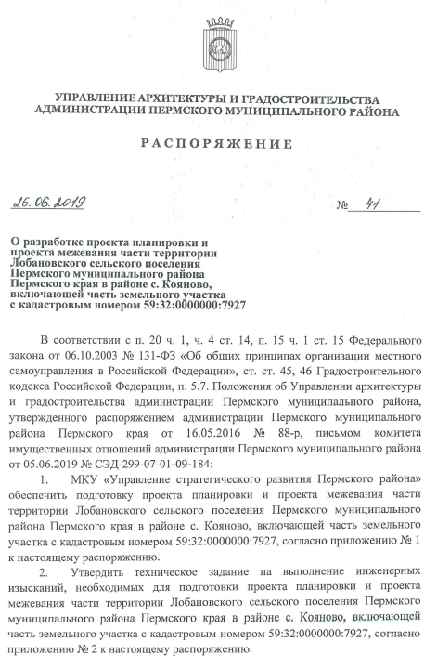

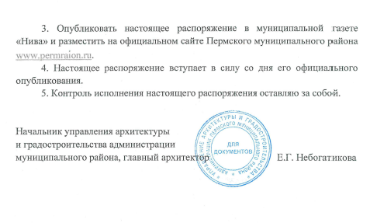

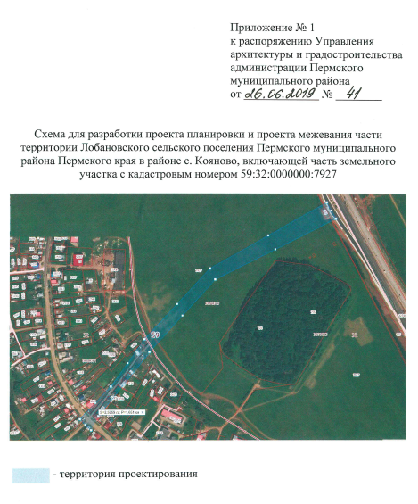

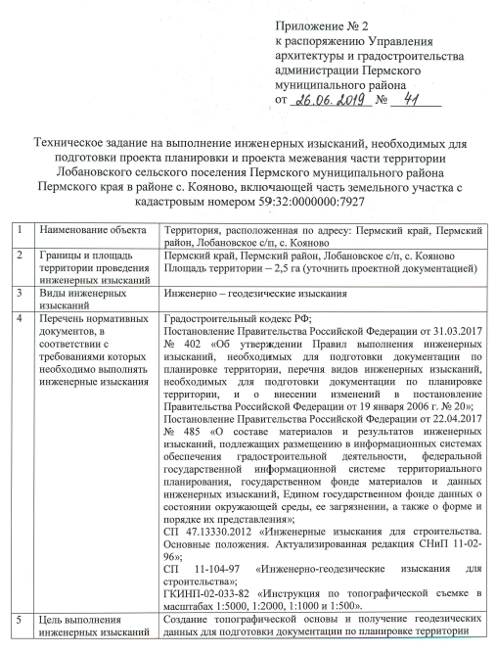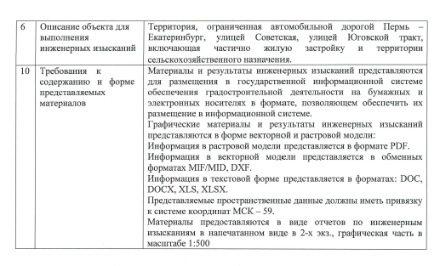

ОБЩЕСТВО С ОГРАНИЧЕННОЙ ОТВЕТСТВЕННОСТЬЮ
«Межевик-Н»
ИНН/КПП 5905996958 / 590501001
р/с 40702810410050020221
Банк получателя Филиал Точка Банк КИВИ Банк
(акционерное общество)
к/с 30101810445250000797 в ГУ Банка России по ЦФО,
БИК 044525797
адрес юр. лица 614012, Пермский край, г. Пермь, Индустриальный район, Проспект Декабристов дом 35 кв.26,
тел.8(342)203-88-76

Приложение 2
к постановлению
администрации Пермского муниципального района
от 29.12.2020 № СЭД-2020-299-01-01-05.С-301

ПРОЕКТ ПЛАНИРОВКИ И ПРОЕКТ МЕЖЕВАНИЯ
части территории Лобановского сельского поселения Пермского муниципального района Пермского края в районе с. Кояново, включающей часть земельного участка с кадастровым номером 59:32:0000000:7927

Основная часть проекта межевания территории
Материалы по обоснованию проекта межевания территории

05/08/2020-ПМТ

Разработан: Арбузовой Н.В.

г. Пермь
2020

СОСТАВ ДОКУМЕНТАЦИИ ПО ПЛАНИРОВКЕ ТЕРРИТОРИИ

Проект планировки территории

Основная часть проекта планировки территории
Раздел 1 «Проект планировки территории. Графическая часть»
Раздел 2 «Положение о размещении линейных объектов»

Материалы по обоснованию проекта планировки территории
Раздел 3 «Материалы по обоснованию проекта планировки территории.
Графическая часть»
Раздел 4 «Материалы по обоснованию проекта планировки территории.
Пояснительная записка»

Проект межевания территории

Основная часть проекта межевания территории
Раздел 5 «Проект межевания территории. Текстовая часть»
Раздел 6 «Проект межевания территории. Графическая часть»

Материалы по обоснованию проекта межевания территории
Раздел 7 «Материалы по обоснованию проекта межевания территории.
Графическая часть»

Содержание

Раздел 5 «Проект межевания территории. Текстовая часть» 4
5.1. Общая часть. 4
5.2. Цели подготовки проекта межевания территории. 6
5.3. Проектные решения. 6
5.4. Перечень и сведения о площади образуемых земельных участков, в том числе возможные способы их образования. 9
5.5. Перечень и сведения о площади образуемых земельных участков, которые будут отнесены к территориям общего пользования или имуществу общего пользования, в том числе в отношении которых предполагаются резервирование и (или) изъятие для государственных или муниципальных нужд. 10
5.6. Вид разрешенного использования образуемых земельных участков. 12
5.7. Целевое назначение лесов, вид (виды) разрешенного использования лесного участка, количественные и качественные характеристики лесного участка, сведения о нахождении лесного участка в границах особо защитных участков лесов. 12
5.8. Сведения о границах территории, в отношении которой утвержден проект межевания. 12
5.9. Ведомость координат характерных точек границ образуемых земельных участков. 13

Раздел 5 «Проект межевания территории. Текстовая часть»

5.1. Общая часть.
Проект межевания части территории Лобановского сельского поселения Пермского муниципального района Пермского края в районе с. Кояново, включающей часть земельного участка с кадастровым номером 59:32:0000000:7927, разработан на основании распоряжения Управления архитектуры и градостроительства администрации Пермского муниципального района от 26.06.2019 № 41 «О разработке проекта планировки и проекта межевания части территории Лобановского сельского поселения Пермского муниципального района Пермского края в районе с. Кояново, включающей часть земельного участка с кадастровым номером 59:32:0000000:7927».
Проект межевания территории подготовлен на основании следующих документов:
- Градостроительный кодекс Российской Федерации;
- Земельный кодекс Российской Федерации;
- Федеральный закон от 13.07.2015 № 218-ФЗ «О государственной регистрации недвижимости»;
- Схема территориального планирования Пермского муниципального района, утвержденная решением Земского Собрания Пермского муниципального района Пермского края от 17.12.2010 № 134 (в ред. от 25.06.2020 № 61);
- Генеральный план муниципального образования «Лобановское сельское поселение» Пермского муниципального района Пермского края, утвержденный решением Земского Собрания Пермского муниципального района от 27.09.218 № 336 (в ред. от 27.02.2020 № 31);
- Правила землепользования и застройки муниципального образования «Лобановское сельское поселение» Пермского муниципального района Пермского края, утвержденные решением Земского Собрания Пермского муниципального района от 27.09.2018 № 337 (в ред. от 28.05.2020 № 55);
- Проект планировки и проект межевания территории: «Реконструкция автомобильной дороги 1Р 242 Пермь – Екатеринбург на участке г. Пермь – граница Свердловской области, участок км 13+815 – км 33+415 в Пермском крае» (2 пусковой комплекс), утвержденные распоряжением Федерального дорожного агентства (Росавтодор) министерства транспорта Российской Федерации от 10.08.2018 № 3156-р;
- Распоряжение Управления архитектуры и градостроительства администрации Пермского муниципального района от 26.06.2019 № 41 «О разработке проекта планировки и проекта межевания части территории Лобановского сельского поселения Пермского муниципального района Пермского края в районе с. Кояново, включающей часть земельного участка с кадастровым номером 59:32:0000000:7927»;
- СП 42.13330.2016. «Свод правил. Градостроительство. Планировка и застройка городских и сельских поселений. Актуализированная редакция СНиП 2.07.01-89* (с поправкой);
- СП 47.13330.2012. «Свод правил. Инженерные изыскания для строительства. Основные положения. Актуализированная редакция СНиП 11-02-96» (утв. Приказом Госстроя России от 10.12.2012 № 83/ГС);
- РДС 30-201-98 «Инструкция о порядке проектирования и установления красных линий в городах и других поселениях Российской Федерации»;
Рекомендации по проектированию улиц и дорог городов и сельских поселений;
- Топографическая съемка в масштабе 1:500;
- Кадастровые планы территории на кадастровые кварталы 59:32:0660001, 59:32:3890013, 59:32:0000000 от 18 сентября 2020 года.

5.2. Цели подготовки проекта межевания территории.
Подготовка проекта межевания территории осуществляется для определения местоположения границ образуемых и изменяемых земельных участков.
Подготовка проекта межевания осуществляется в составе проекта планировки территории.

5.3. Проектные решения.
Для размещения проектируемого линейного объекта – подход к остановочному комплексу в районе с. Кояново, проектом межевания предусмотрено проведение кадастровых работ в 3 этапа:
1 этап – раздел земельного участка с кадастровым номером 59:32:0000000:95, в состав которого входит земельный участок с кадастровым номером 59:32:0000000:7927;
2 этап – изъятие земельного участка, образованного из земельного участка с кадастровым номером 59:32:0000000:95, в состав которого входит земельный участок с кадастровым номером 59:32:0000000:7927;
3 этап – образование земельных участков из земель или земельных участков, находящихся в государственной или муниципальной собственности.
В соответствии с проектом образовано три земельных участка:
1. :ЗУ1 – образован путем раздела земельного участка с кадастровым номером 59:32:0000000:95 в соответствии с п. 1 ч. 6 ст. 11.4 Земельного кодекса РФ, вид разрешенного использования: «Земельные участки (территории) общего пользования» (код 12.0), установлен в соответствии с классификатором видов разрешенного использования земельных участков, утвержденным приказом Минэкономразвития России от 01.09.2014 № 540 (в ред. от 04.02.2019 № 44), поскольку в соответствии со ст. 36 Градостроительного кодекса РФ действие градостроительного регламента на данный участок не распространяется, площадь – 3457 кв.м, земельный участок относится к территориям общего пользования.
2. :ЗУ2 – образован из земель или земельных участков, находящихся в государственной или муниципальной собственности в соответствии с п. 1 ч. 1 ст. 11.3, п. 5 ч. 3 ст. 11.3 Земельного кодекса РФ, вид разрешенного использования: «Земельные участки (территории) общего пользования» (код 12.0), установлен в соответствии с классификатором видов разрешенного использования земельных участков, утвержденным приказом Минэкономразвития России от 01.09.2014 № 540 (в ред. от 04.02.2019 № 44), поскольку в соответствии со ст. 36 Градостроительного кодекса РФ действие градостроительного регламента на данный участок не распространяется, площадь – 17 кв.м, земельный участок относится к территориям общего пользования.
3. :ЗУ3 – образован из земель или земельных участков, находящихся в государственной или муниципальной собственности в соответствии с п. 1 ч. 1 ст. 11.3, п. 5 ч. 3 ст. 11.3 Земельного кодекса РФ, вид разрешенного использования: «Земельные участки (территории) общего пользования» (код 12.0), установлен в соответствии с классификатором видов разрешенного использования земельных участков, утвержденным приказом Минэкономразвития России от 01.09.2014 № 540 (в ред. от 04.02.2019 № 44), поскольку в соответствии со ст. 36 Градостроительного кодекса РФ действие градостроительного регламента на данный участок не распространяется, площадь – 1718 кв.м, земельный участок относится к территориям общего пользования.
Проектом предлагается изъятие земельного участка, образованного из земельного участка с кадастровым номером 59:32:0000000:95, в состав которого входит земельный участок с кадастровым номером 59:32:0000000:7927, для муниципальных нужд с целью размещения линейного объекта местного значения – подход к остановочному комплексу в район с. Кояново в соответствии с ч. 10 ст. 23, ч. 1 ст. 56.3 Земельного кодекса РФ, предусмотренный утвержденными документами территориального планирования.
После осуществления процедуры по изъятию образованного земельного участка с условным номером :ЗУ1 необходимо осуществить перевод категории данного земельного участка из категории земель «Земли сельскохозяйственного назначения» в категорию земель «Земли промышленности, энергетики, транспорта, связи, радиовещания, телевидения, информатики, земли для обеспечения космической деятельности, земли обороны, безопасности и земли иного специального назначения».

5.4. Перечень и сведения о площади образуемых земельных участков, в том числе возможные способы их образования.
Таблица 1. Перечень и сведения о земельных участках, образуемых путем раздела земельных участков, сведения о которых содержатся в едином государственном реестре недвижимости в соответствии с п. 1 ч. 6 ст. 11.4 Земельного кодекса РФ.
№  п/п | номер земельного участка на чертеже межевания территории | Кадастровый номер исходного земельного участка | Вид разрешенного использования исходного земельного участка | Категория земель исходного земельного участка | Адрес (местоположение) исходного земельного участка | Площадь исходного земельного участка, кв.м | Площадь образуемого земельного участка, кв.м
1 | :ЗУ1 | 59:32:0000000:7927 (входит в состав единого землепользования с кадастровым номером 59:32:0000000:95) | Для научно-исследовательских целей | Земли сельскохозяйственного назначения | Пермский край, Пермский район | 404311,55 | 3457
Таблица 2. Перечень и сведения о земельных участках, образуемых из земель или земельных участков, находящихся в государственной или муниципальной собственности в соответствии с п. 1 ч. 1 ст. 11.3, п. 5 ч. 3 ст. 11.3 Земельного кодекса РФ.
№  п/п | номер земельного участка на чертеже межевания территории | Площадь образуемого земельного участка, кв.м | Вид разрешенного использования образуемого земельного участка | Категория земель образуемого земельного участка | Способ образования
1 | :ЗУ2 | 17 | Земельные участки (территории) общего пользования (код 12.0) | Земли промышленности, энергетики, транспорта, связи, радиовещания, телевидения, информатики, земли для обеспечения космической деятельности, земли обороны, безопасности и земли иного специального назначения | Образование земельного участка из земель или земельных участков, находящихся в государственной или муниципальной собственности
2 | :ЗУ3 | 1718 | Земельные участки (территории) общего пользования (код 12.0) | Земли населенных пунктов

5.5. Перечень и сведения о площади образуемых земельных участков, которые будут отнесены к территориям общего пользования или имуществу общего пользования, в том числе в отношении которых предполагаются резервирование и (или) изъятие для государственных или муниципальных нужд.
Таблица 3. Перечень земельных участков, подлежащих изъятию для муниципальных нужд.
№  п/п | номер земельного участка на чертеже межевания территории | Кадастровый номер земельного участка, подлежащего изъятию | Вид разрешенного использования исходного земельного участка | Категория земель исходного земельного участка | Адрес (местоположение) исходного земельного участка | Площадь, подлежащая изъятию, кв.м
1 | :ЗУ1 | 59:32:0000000:7927 (входит в состав единого землепользования с кадастровым номером 59:32:0000000:95) | Для научно-исследовательских целей | Земли сельскохозяйственного назначения | Пермский край, Пермский район | 3457

Таблица 4. Перечень земельных участков, которые будут отнесены к территориям общего пользования.
№  п/п | номер земельного участка на чертеже межевания территории | Площадь образуемого участка, кв.м | Вид разрешенного использования образуемого земельного участка | Категория земель образуемого земельного участка | Сведения об отнесении к территориям общего пользования или имуществу общего пользования
1 | :ЗУ1 | 3457 | Земельные участки (территории) общего пользования (код 12.0) | Земли промышленности, энергетики, транспорта, связи, радиовещания, телевидения, информатики, земли для обеспечения космической деятельности, земли обороны, безопасности и земли иного специального назначения | Территории общего пользования
2 | :ЗУ2 | 17 | Земельные участки (территории) общего пользования (код 12.0) |  | Территории общего пользования
3 | :ЗУ3 | 1708 | Земельные участки (территории) общего пользования (код 12.0) | Земли населенных пунктов | Территории общего пользования

5.6. Вид разрешенного использования образуемых земельных участков.
В соответствии со ст. 36 Градостроительного кодекса РФ действие градостроительного регламента не распространяется на проектируемый линейный объект, в связи, с чем вид разрешенного использования для образуемых земельных участков «Земельные участка (территории) общего пользования» (код 12.0) устанавливается в соответствии с Классификатором видов разрешенного использования земельных участков, утвержденным Приказом Министерства экономического развития РФ от 01.09.2014 № 540 (в ред. от 01.02.2019 № 44).

5.7. Целевое назначение лесов, вид (виды) разрешенного использования лесного участка, количественные и качественные характеристики лесного участка, сведения о нахождении лесного участка в границах особо защитных участков лесов.
Данным проектом не предусмотрено образование лесных участков.

5.8. Сведения о границах территории, в отношении которой утвержден проект межевания.
В границах проектируемой территории расположена территория, на которую ранее была утверждена документация по планировке территории:
- Проект планировки и проект межевания территории: «Реконструкция автомобильной дороги 1Р 242 Пермь – Екатеринбург на участке г. Пермь – граница Свердловской области, участок км 13+815 – км 33+415 в Пермском крае» (2 пусковой комплекс), утвержденные распоряжением Федерального дорожного агентства (Росавтодор) министерства транспорта Российской Федерации от 10.08.2018 № 3156-р.

Таблица 5. Перечень координат поворотных точек границ территории, в отношении которой утвержден проект межевания.
№ | Y | X
1 | 2236955,50 | 494024,25
2 | 2236925,31 | 494082,01
3 | 2236923,54 | 494083,82
4 | 2236916,30 | 494079,59
5 | 2236901,94 | 494104,21
6 | 2236909,16 | 494108,42
7 | 2236906,65 | 494116,48
8 | 2236905,07 | 494119,32
9 | 2236902,79 | 494123,45

5.9. Ведомость координат характерных точек границ образуемых земельных участков.

№ | Y | X
земельный участок :ЗУ1
н44 | 2236495,51 | 493794,84
н45 | 2236570,82 | 493853,05
н46 | 2236689,38 | 493940,14
н47 | 2236899,29 | 494093,35
н48 | 2236894,68 | 494102,75
н49 | 2236896,23 | 494103,58
н50 | 2236895,15 | 494105,58
н51 | 2236893,68 | 494104,80
н52 | 2236890,45 | 494111,38
н1 | 2236905,07 | 494119,32
н2 | 2236906,65 | 494116,48
н3 | 2236909,16 | 494108,42
н4 | 2236901,94 | 494104,21
н5 | 2236908,63 | 494092,74
н53 | 2236768,55 | 493990,49
н54 | 2236791,46 | 493982,30
н55 | 2236787,96 | 493977,17
н56 | 2236762,68 | 493986,21
н6 | 2236692,92 | 493935,29
н7 | 2236574,43 | 493848,26
н8 | 2236499,16 | 493790,08
земельный участок :ЗУ2
н43 | 2236494,65 | 493794,09
н44 | 2236495,51 | 493794,84
н8 | 2236499,16 | 493790,08
н9 | 2236495,72 | 493787,03
земельный участок :ЗУ3
н43 | 2236494,65 | 493794,09
н9 | 2236495,72 | 493787,03
н10 | 2236485,24 | 493777,76
н11 | 2236476,35 | 493768,39
н12 | 2236477,87 | 493765,65
н13 | 2236483,38 | 493762,82
н14 | 2236479,90 | 493757,20
н15 | 2236477,71 | 493758,85
н16 | 2236472,10 | 493760,92
н17 | 2236467,03 | 493759,11
н18 | 2236463,32 | 493756,29
н19 | 2236457,71 | 493751,58
н20 | 2236441,96 | 493730,22
н21 | 2236430,50 | 493714,91
н22 | 2236406,17 | 493683,45
н23 | 2236382,31 | 493655,34
н24 | 2236378,59 | 493650,67
н25 | 2236377,32 | 493649,14
н26 | 2236350,83 | 493615,92
н27 | 2236345,19 | 493609,20
н28 | 2236338,49 | 493615,22
н29 | 2236380,77 | 493664,16
н30 | 2236395,36 | 493680,19
н31 | 2236404,69 | 493692,02
н32 | 2236414,72 | 493704,63
н33 | 2236422,72 | 493714,98
н34 | 2236442,29 | 493741,19
н35 | 2236446,37 | 493747,19
н36 | 2236461,54 | 493762,08
н37 | 2236479,51 | 493781,85
н38 | 2236474,58 | 493789,13
н39 | 2236479,06 | 493793,43
н40 | 2236482,86 | 493787,95
н41 | 2236485,10 | 493787,23
н42 | 2236487,04 | 493787,46

